卷积神经网络在风格迁移方面的应用：

1. 风格迁移的本质与原理：

风格迁移的本质就是将一张图片的材质、质地应用于另外一张图片上。然而图片的质地与材质则可以理解为不同的颜色、线条、纹理组合在一起给人视觉感受。图像风格迁移原理则是运用卷积神经网络将风格图片的质地进行捕捉，同时也对内容图片中的内容进行捕捉，然后将两者应用于一张噪声图上，通过不断的修改调整噪声图的内容，使其具有内容图片的内容，又具有风格图片的质地材质，最终将得到一张风格迁移的结果图,原理图如下所示：

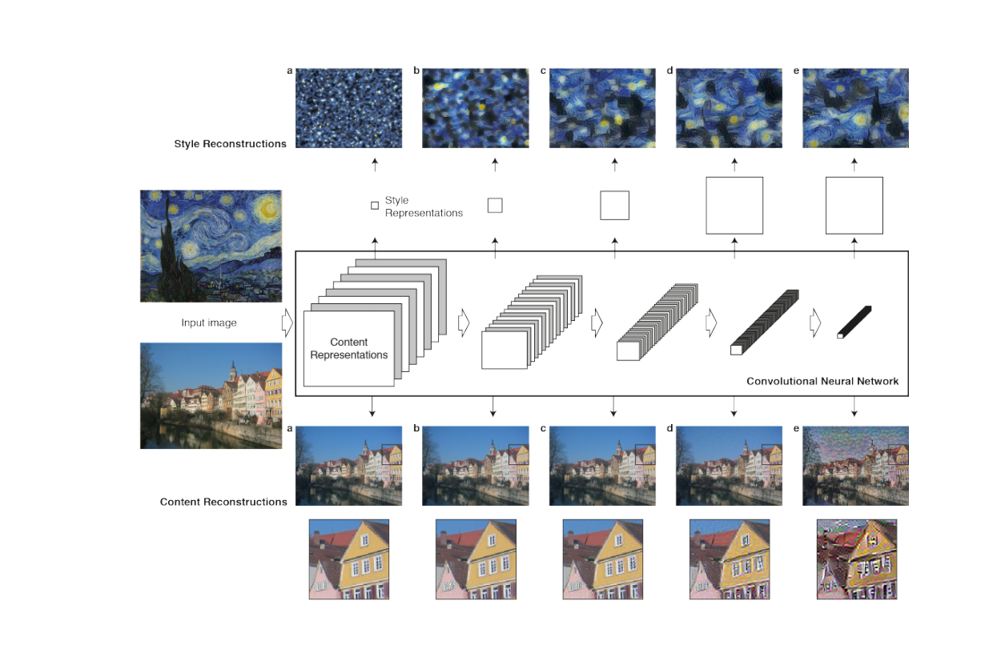

1. 卷积神经网络：

卷积神经网络，简称为CNN，CNN的基本结构包括两层，其一为特征提取层，每个神经元的输入与前一层的局部接受域相连，并提取该局部的特征。一旦该局部特征被提取后，它与其它特征间的位置关系也随之确定下来；其二是特征映射层，网络的每个计算层由多个特征映射组成，每个特征映射是一个平面，平面上所有神经元的权值相等。特征映射结构采用sigmoid函数作为卷积网络的激活函数，使得特征映射具有位移不变性。此外，由于一个映射面上的神经元共享权值，因而减少了网络自由参数的个数。卷积神经网络中的每一个卷积层都紧跟着一个用来求局部平均与二次提取的计算层，这种特有的两次特征提取结构减小了特征分辨率。

此次风格迁移，我们并未搭建新的卷积神经网络，而是使用google的卷积神经网络VGG，如下图所示为VGG系列的结构图：

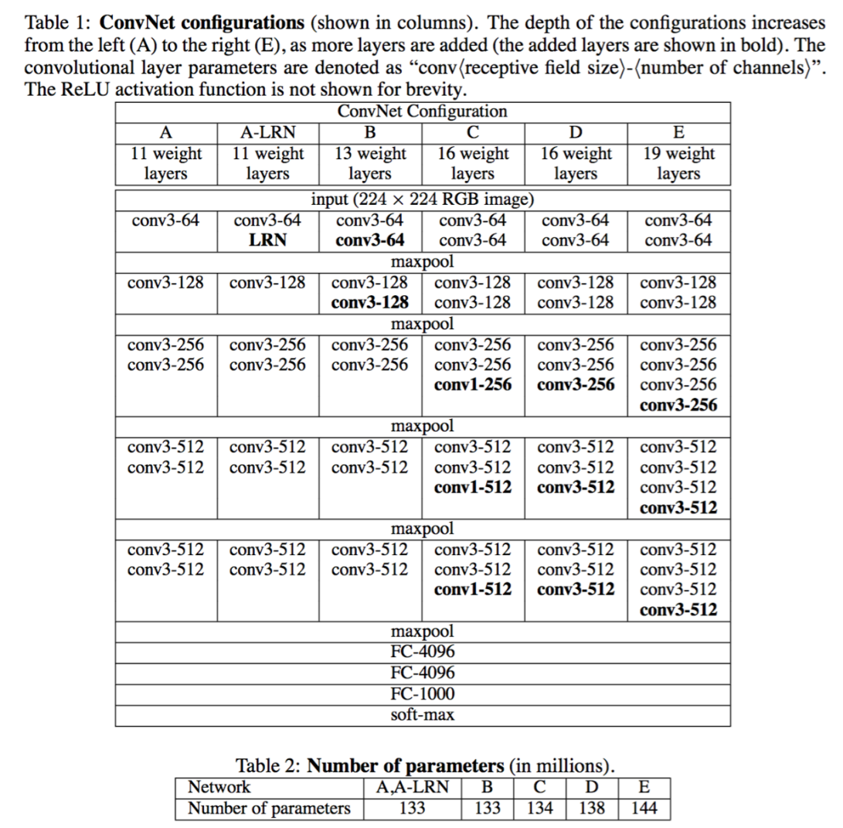

其中VGG16和VGG19在图像风格迁移方面都有较好的表现，所以本次项目我们选择使用VGG16作为卷积神经网络，总共有16层神经网络，由卷积层（conv）、激活函数（relu）、池连接（pool）交替组成，其中卷积层我们选用全连接卷积、激活函数选用sigmoid函数、池连接选用最大化池连接（Max Pooling），原理图如下所示：

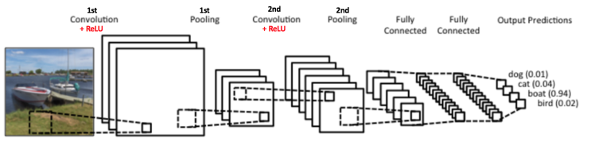

本系统虽然选用的神经网络为VGG16，但是并没有使用到VGG16的所有层次，在风格图片的特征集合的捕捉上，我们使用了VGG16中的五层网络，分别为conv1_1、conv2_1、conv3_1、conv4_1、conv5_1；而内容图片的内容捕捉方面，则使用了VGG16的一层网络，为conv5_2；其选择的依据是根据我们参考了arxiv.org网站上的一篇名为A Neural Algorithm of Artistic Style的论文而定的，下图为上述几层神经网络所取特征集合的展示：

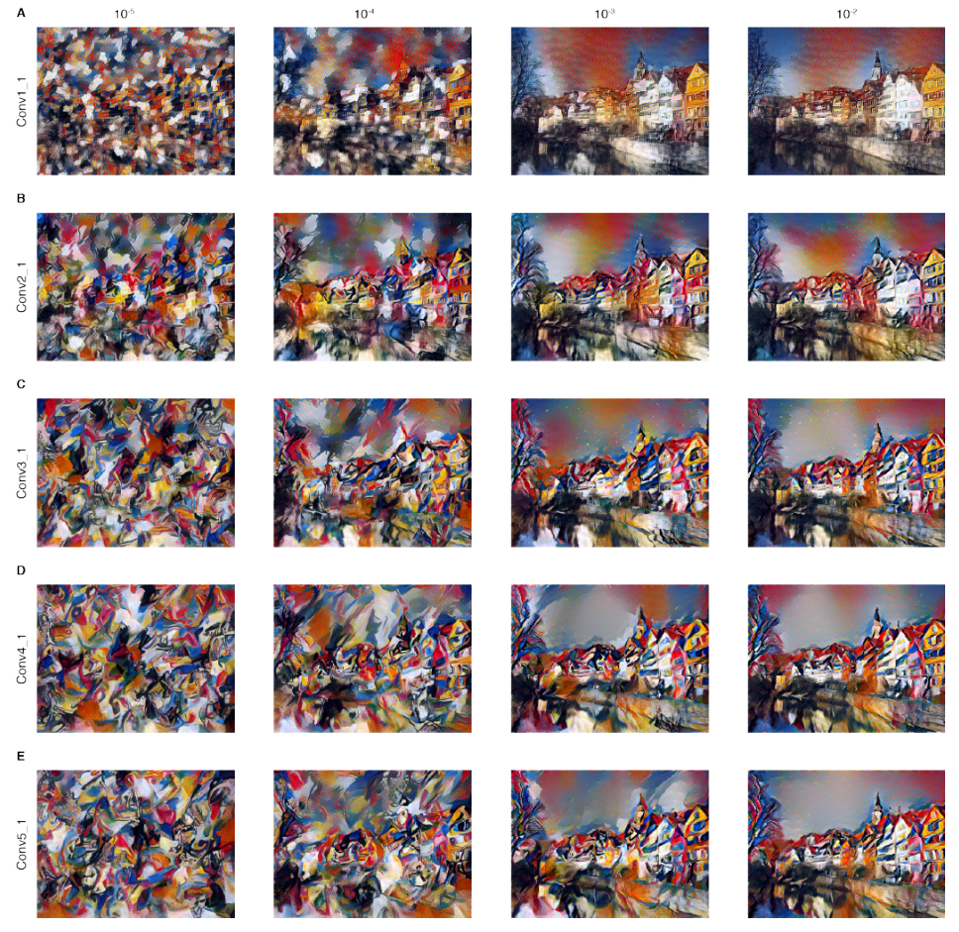

横轴为风格图所占权重，纵轴为风格图所在卷积层，从图中可以明显看出，随着卷积层的增加，风格图片的特点捕捉越来越明显，结果图也越来越具有风格的特点。

1. 计算过程
2. t